景文科技大學高教深耕計畫「完善就學協助機制」
專業/語言/技能證照輔導助學金申請表

申請學生 | 班級： |  | 學號： |  |  | 性別: □男 □女 □其他
申請學生 | 姓名： |  | 聯絡手機： |  |  | 是否校外工讀 □是 □否
申請資格 | □低收入戶學生 □中低收入戶學生 □身心障礙學生及身心障礙人士子女  □特殊境遇家庭子女或孫子女學生 □原住民學生 □獲教育部弱勢助學金學生  □家庭突遭變故經學校審核通過者 □懷孕、分娩或撫育三歲以下子女之學生  (符合上述資格之同學，請檢附證明文件影本)
申請類別 | □專業證照(技能) □語言證照 【擇一勾選】  □證照輔導培訓助學金【須到課率達80%方可申請，並填寫學生自我檢核簽到表】  □證照報名費補助【須到課率達80%方可申請，並檢附報名費收據正本】  □證照考取獎勵金
獎勵級別 | □A □B □C (申請級別請參照弱勢協助機制補助項目說明)
申請證照名稱 |  |  |  |  | 跨領域學習 |  | □是 □否
上課日期 | 自 年 月 日起至 年 月 日止共計 小時，實際參與 小時
回饋統計分析 | 參與之活動或課程自評：（可複選）  ○獲得有效學習 ○無法滿足學習需求 ○無法吸收  ○能檢視自己所學不足 ○活動或課程對自己未來工作有幫助  ○其他：  學習心得分享：(至少50字以上)  (活動或課程結束時填寫)
申請學生 |  | 系主任 |  | 院長
生輔組承辦人 |  | 生輔組長 |  | 學務長
注意事項：
- 經濟不利學生於每年度在學期間每人/每次，就專業證照、語言證照及技能證照各以申請一次為限。
- 輔導課程結束後，請檢具核可申請表、課程簽到表(附表一)、活動照片黏貼單(附表二)【每次/課程至少1~2張照片】、參與證照輔導課程報名費補助黏貼表(附表三)【收據正本】、考取證照影本(附表四)【請檢附正本核對】，請以A4紙張影印。
- 如入學時沒有繳交郵局匯款帳戶給學校(出納組)請提供匯款帳戶，以利核發補助金（若已繳過則免繳）。
(附表一)
景文科技大學高等教育深耕計畫~完善就學協助機制
學生自我檢核簽到表

編號 | 日期 | 時間 | 簽到 | 課程老師蓋章
1 | 114年 月 日 | 點 分至 點 分止
2 | 114年 月 日 | 點 分至 點 分止
3 | 114年 月 日 | 點 分至 點 分止
4 | 114年 月 日 | 點 分至 點 分止
5 | 114年 月 日 | 點 分至 點 分止
6 | 114年 月 日 | 點 分至 點 分止
7 | 114年 月 日 | 點 分至 點 分止
8 | 114年 月 日 | 點 分至 點 分止
9 | 114年 月 日 | 點 分至 點 分止
10 | 114年 月 日 | 點 分至 點 分止
11 | 114年 月 日 | 點 分至 點 分止
12 | 114年 月 日 | 點 分至 點 分止
13 | 114年 月 日 | 點 分至 點 分止
14 | 114年 月 日 | 點 分至 點 分止
15 | 114年 月 日 | 點 分至 點 分止
16 | 114年 月 日 | 點 分至 點 分止
17 | 114年 月 日 | 點 分至 點 分止
18 | 114年 月 日 | 點 分至 點 分止
19 | 114年 月 日 | 點 分至 點 分止
20 | 114年 月 日 | 點 分至 點 分止
21 | 114年 月 日 | 點 分至 點 分止
22 | 114年 月 日 | 點 分至 點 分止
23 | 114年 月 日 | 點 分至 點 分止
24 | 114年 月 日 | 點 分至 點 分止
25 | 114年 月 日 | 點 分至 點 分止
注意事項：本表可自行增加
第 頁 / 共 頁

(附表二)自行列印份數景文科技大學高等教育深耕計畫~完善就學協助機制
學生參與活動照片黏貼單(拍攝內容須全面性含教師及申請人)
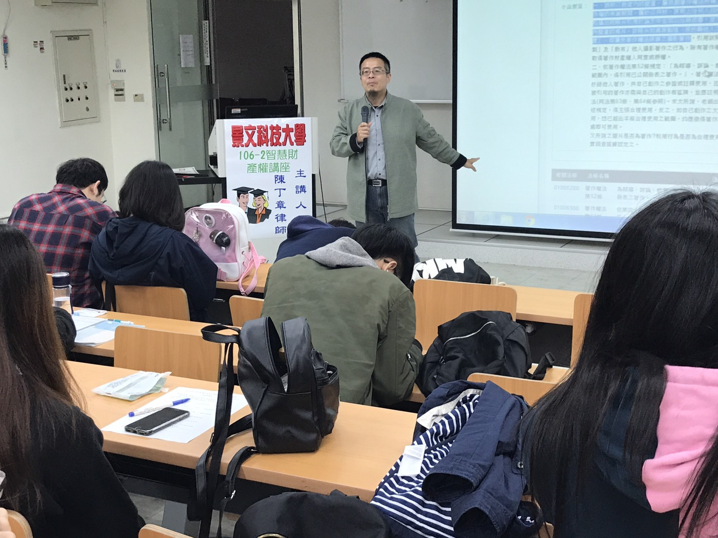
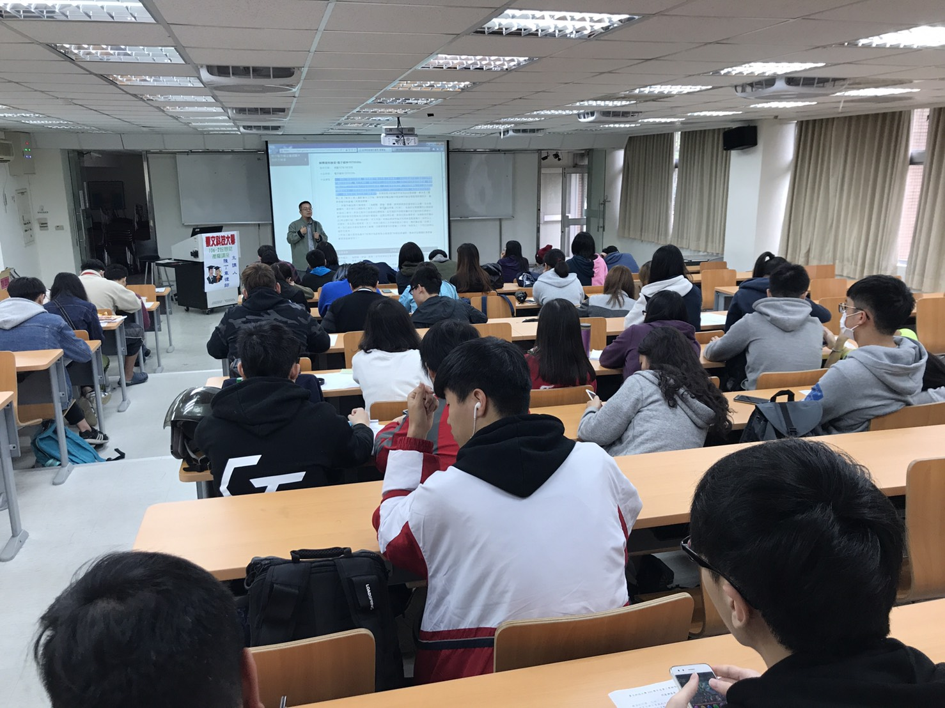
照片範例：

時 間： 年 月 日 | 地 點：
活動內容： | 課程名稱：

時 間： 年 月 日 | 地 點：
活動內容： | 課程名稱：
注意事項：本表可自行增加 第 頁 / 共 頁

(附表三)
景文科技大學高等教育深耕計畫~完善就學協助機制
學生參與證照輔導課程報名費補助(收據正本)黏貼表
請浮貼於空白處

(附表四)
景文科技大學高等教育深耕計畫~完善就學協助機制
學生參與考取證照影本(請檢附正本核對)
請浮貼於空白處(A4可裝訂於此頁背面)

景文科技大學 校外人士/校內教職員工及學生 匯款同意書
服務單位/科系班級：  (校外人士免填) |  |  | 識別碼/學號：  (校外人士免填)
姓 名： |  |  | 身分證字號：  (外籍人士居留證號碼)
電 話： |  |  | 行 動 電 話：
戶籍地址： | 市（縣） 區（鄉、鎮、市） 路（街）  段 巷 弄 號（之 ） 樓（之 ）
Ｅ－MAIL： | 校外人士:
Ｅ－MAIL： | 校內教職員工及學生:免填 有任何款項匯入，一律以CIP帳號通知
郵 局 | 局號： 帳號：  (校內教職員工及學生一律使用郵局帳號)
銀 行 | 受款行： 銀行 分行  帳號：
以上資料僅供校內匯款使用，未經授權不得為其他用途。
立書人簽名或蓋章： 中華民國 年 月 日
校內
- 本國教職員工及學生 請黏貼 本人 郵局存簿正面影本
- 外籍教職員工及學生 請黏貼 本人 郵局存簿及居留證正面影本
校外
- 校外人士 請黏貼 本人 銀行存摺正面影本
- 外籍人士 請黏貼 本人 銀行存摺正面影本及居留證正面影本

